ჯაშუში რომელსაც ვუყვარდი

როდესაც 1977 წლის 7 ივლისს, ჯეიმს ბონდის მე-10 ფილმის „ჯაშუში რომელსაც ვუყვარდი“ პრემიერა შედგა ლონდონში, ფრენჩაიზის მომავალი სალაროებში ბილეთების წარმატებით გაყოიდვაზე იყო დამოკიდებული. სამი წელი გავიდა მას შემდეგ, რაც ფილმმა „კაცი ოქროს იარაღით“ (1974) დიდწილად შთაბეჭდილება ვერ მოახდინა კრიტიკოსებზე. ამასობაში, სხვა პრობლემებმა შეაფერხა წარმოება. ალბერტ (კუბი) ბროკოლმა - ახლა მისი დიდი ხნის თანაპროდიუსერის ჰარი სოლცმანის გარეშე მიიღო გადაწყვეტილება ეკრანზე გადაეტანა ყველაფერი, რის უფლებასაც 13,5 მილიონი ფუნტი სტერლინგის ბიუჯეტი მისცემდა. და ეს საკმაოდ ბევრი იყო: ძლიერი სცენარი; როჯერ მური ჯეიმს ბონდი, რომელიც როლის შესრულების ორი მცდელობის შემდეგ, როგორც ჩანს, მართლაც განსხვავდებოდა წინამორბედებისგან (შონ კონერი და ჯორჯ ლაზენბი), შთამბეჭდავი ტრიუკები, ეგზოტიკური ლოკაციები, გასაოცარი სცენები და საგულდაგულოდ შექმნილი ბრძოლები, აღფრთოვანება წყალქვეშა ნავით და 2.35:1 პარამეტრების თანაფარდობა, რაც იმას ნიშნავდა, რომ ფილმი დიდი ეკრანისთვის მზადდებოდა, ეს იყო კინოში სანახავი ფილმი!

პოსტერი და თრეილერი

"ეს ყველაზე დიდია. საუკეთესო. ეს ბონდია, ქვეყნის ფარგლებს გარეთ!”
ეს არის თქვენი შანსი, გააანალიზოთ ორი ძირითადი ელემენტი ნებისმიერი ფილმის პოპულარიზაციისას (მეთოდები, რომლითაც პოტენციურ აუდიტორიას ფილმის გამოსვლის შესახებ აწვდიან ინფორმაციას და მის სავარაუდო შინაარს უმხელენ), პოსტერი და თრეილერი.
გრძნობთ თუ არა, რომ პლაკატი შეესაბამება ზედა „ქვესათაურს“? გაითვალისწინეთ b-e-y-o-n-d-ის ბეჭდვის სტილი - რატომ არის ტირეები თითოეულ ასოს შორის?
ყურადღება მიაქციეთ მთავარ ფიგურებს - რას ამბობს ეს „ამბავზე“და მის მთავარ გმირებზე? გაითვალისწინეთ, რომ სანამ როჯერ მურის ბონდს იარაღი უჭირავს, ხოლო ბარბარა ბახის მიერ განსახიერებული მაიორი ანია ამასოვა (სამმაგი X) მისი ყელსაბამითა და კაბით გვაჯადოვებს, აშკარა ხდება თუ რას გვთავაზობენ ეს ელემენტები მათ როლებზე.
როგორც პოსტერი, ასევე თრეილერი ნათლად აჩვენებს მღელვარების მრავალფეროვნებას, რასაც ფილმი შეიცავს. იდეალურ შემთხვევაში, ფილმის ნახვამდე შეისწავლეთ პლაკატი, როგორც ერთგვარი რუკა ფილმისთვის "ჯაშუში რომელსაც ვუყვარდი – რა მინიშნებებს ან დაპირებებს შეიცავს ის პერესონაჟების, ადგილებისა და გამოცდილების შესახებ.
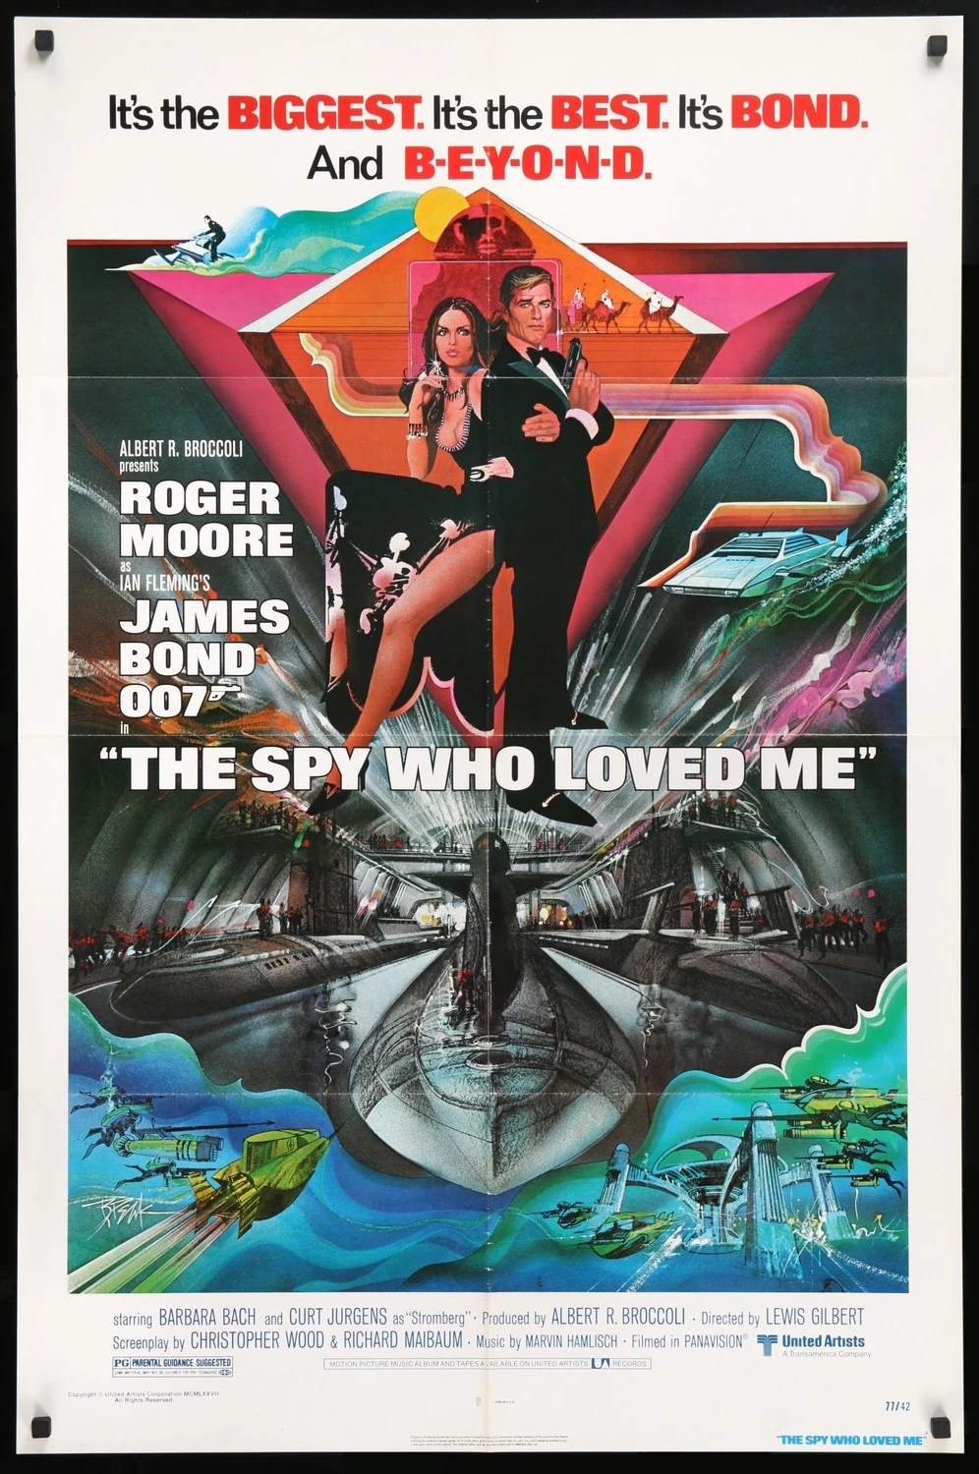
(1977 წელს გამოსული აშშ-ს ერთ გვერდიანი პოსტერი ფილმისთვის ჯაშუში რომელსაც ვუყვარდი. დიზაინერი: ბობ პიკი.)
ჯაშუში რომელსაც ვუყვარდი (1977) ოფიციალური თრეილერი - როჯერ მური ჯეიმს ბონდის ფილმი HD - YouTube
ახლა უყურეთ თრეილერს და შეეცადეთ გაიგოთ, თუ როგორ ცდილობს ის ფილმის „განთავსებას“ მისი ჟანრისა და შესაძლო აუდიტორიის - ასაკის/სქესის მიხედვით. ჯეიმს ბონდის ფილმი იყო და რჩება მთავარ კულტურულ მოვლენად - იდეალური „პაემნის“ ფილმი; შესანიშნავი „საოჯახო ფილმი“.

თხრობის ფორმა
ყველა სანახაობრივი პარამეტრის, ტრიუკების და გაჯეტების მიუხედავად, ჯეიმს ბონდის ფილმები ზოგადად საკმაოდ მარტივი ზღაპრებია. თქვენი ამოცანაა დაუკავშიროთ ეს ძირითადი ელემენტები ფილმს “ჯაშუში, რომელსაც ვუყვარდი”:
დასახლებული საზოგადოება. ეს არ არის აუცილებელი იყოს ბედნიერი საზოგადოება, მაგრამ ის უნდა იყოს გარკვეული ბალანსის პირობებში.
რაღაც არღვევს ამ საზოგადოების ბალანსს.
გმირი ნაპოვნია.
გმირს სთხოვენ წავიდეს ვინმეს ან რაღაცის გადასარჩენად.
გმირი ხვდება რამდენიმე ადამიანს, რომლებიც მას აკავებენ. გმირს მათგან თავის დაღწევა უწევს.
გმირი ხვდება უამრავ ანტაგონისტს, რომელთაც მისი დამარცხება და მოკვლა სურთ.
გმირი ხვდება ამ საფრთხეებს და სძლევს მათ.
დგება მომენტი, როდესაც გმირს წარუმატებლობის და მარცხის თავიდან არიდება ესაჭიროება. ჭრილობების მოშუშების შემდეგ ის იმაზე ძლიერი ბრუნდება, ვიდრე ოდესმე.
სანახაობა - ბოლო დაპირისპირება მტერთან.
გმირი გარბის (როგორც წესი, მან გადაარჩინა 'პრინცესა').
გმირი დაჯილდოვებულია.
ბედნიერი სამუდამოდ - ან ჯეიმს ბონდის შემთხვევაში, ახალი მღელვარების დაანონსება. შეეცადეთ, გაარკვიოთ როგორ შეიძლება აგენტ "triple x" ის ჯეიმს ბონდზე შურისძიების მიზნების პოზიციონირება, როგორ შეიძლება ამ პრობლემის მოგვარება?

